|  |  |  |  |
| --- | --- | --- | --- |
| **Adı:** |  | **…………………. Ortaokulu** |  |
| **Soyadı:** |  | **………………. Eğitim Öğretim Yılı** | Tarih: ……/……/ 20.. |
| **Sınıfı:** |  | **DİN KÜLTÜRÜ VE AHLAK BİLGİSİ** | Aldığı Not |
| **No:** |  | **8. Sınıf 1.Dönem 2. Yazılı / Sınav Soruları** |  |

1. Toplumda kaderle ilgili yaygın olan yanlış ifadelere iki örnek veriniz. (10 Puan)
2. Sadaka ne demektir kısaca yazınız. (10 Puan)
3. Başkasının yardım ve desteğine sadece fakirler mi ihtiyaç duyar,örnek vererek açıklayınız (10 Puan)
4. .Akrabalarımızdan kimlere zekat verilmez? (15 Puan)
5. Kişiye öldükten sonra da sürekli sevap getiren hayır anlamına gelen kavramı yazınız? (10 Puan)
6. Zekat ve sadakanın bireysel faydalarından üç tanesini yazınız (15 Puan)
7. Hz. Şuayp peygamberin halkını uyardığı iki temel konuyu yazınız(15 Puan)
8. . Maun suresinde hangi tür insanlar kınanmıştır.Üç tanesini yazınız. (15 Puan)

|  |
| --- |
| Başarılar Dilerim ☺ |
| Din Kültürü ve Ahlak Bilgisi Öğretmeni |
| …………………………………………. |

DİN KÜLTÜRÜ VE AHLAK BİLGİSİ

8. Sınıf 2.Dönem 1. Yazılı / Test Sınavı-1

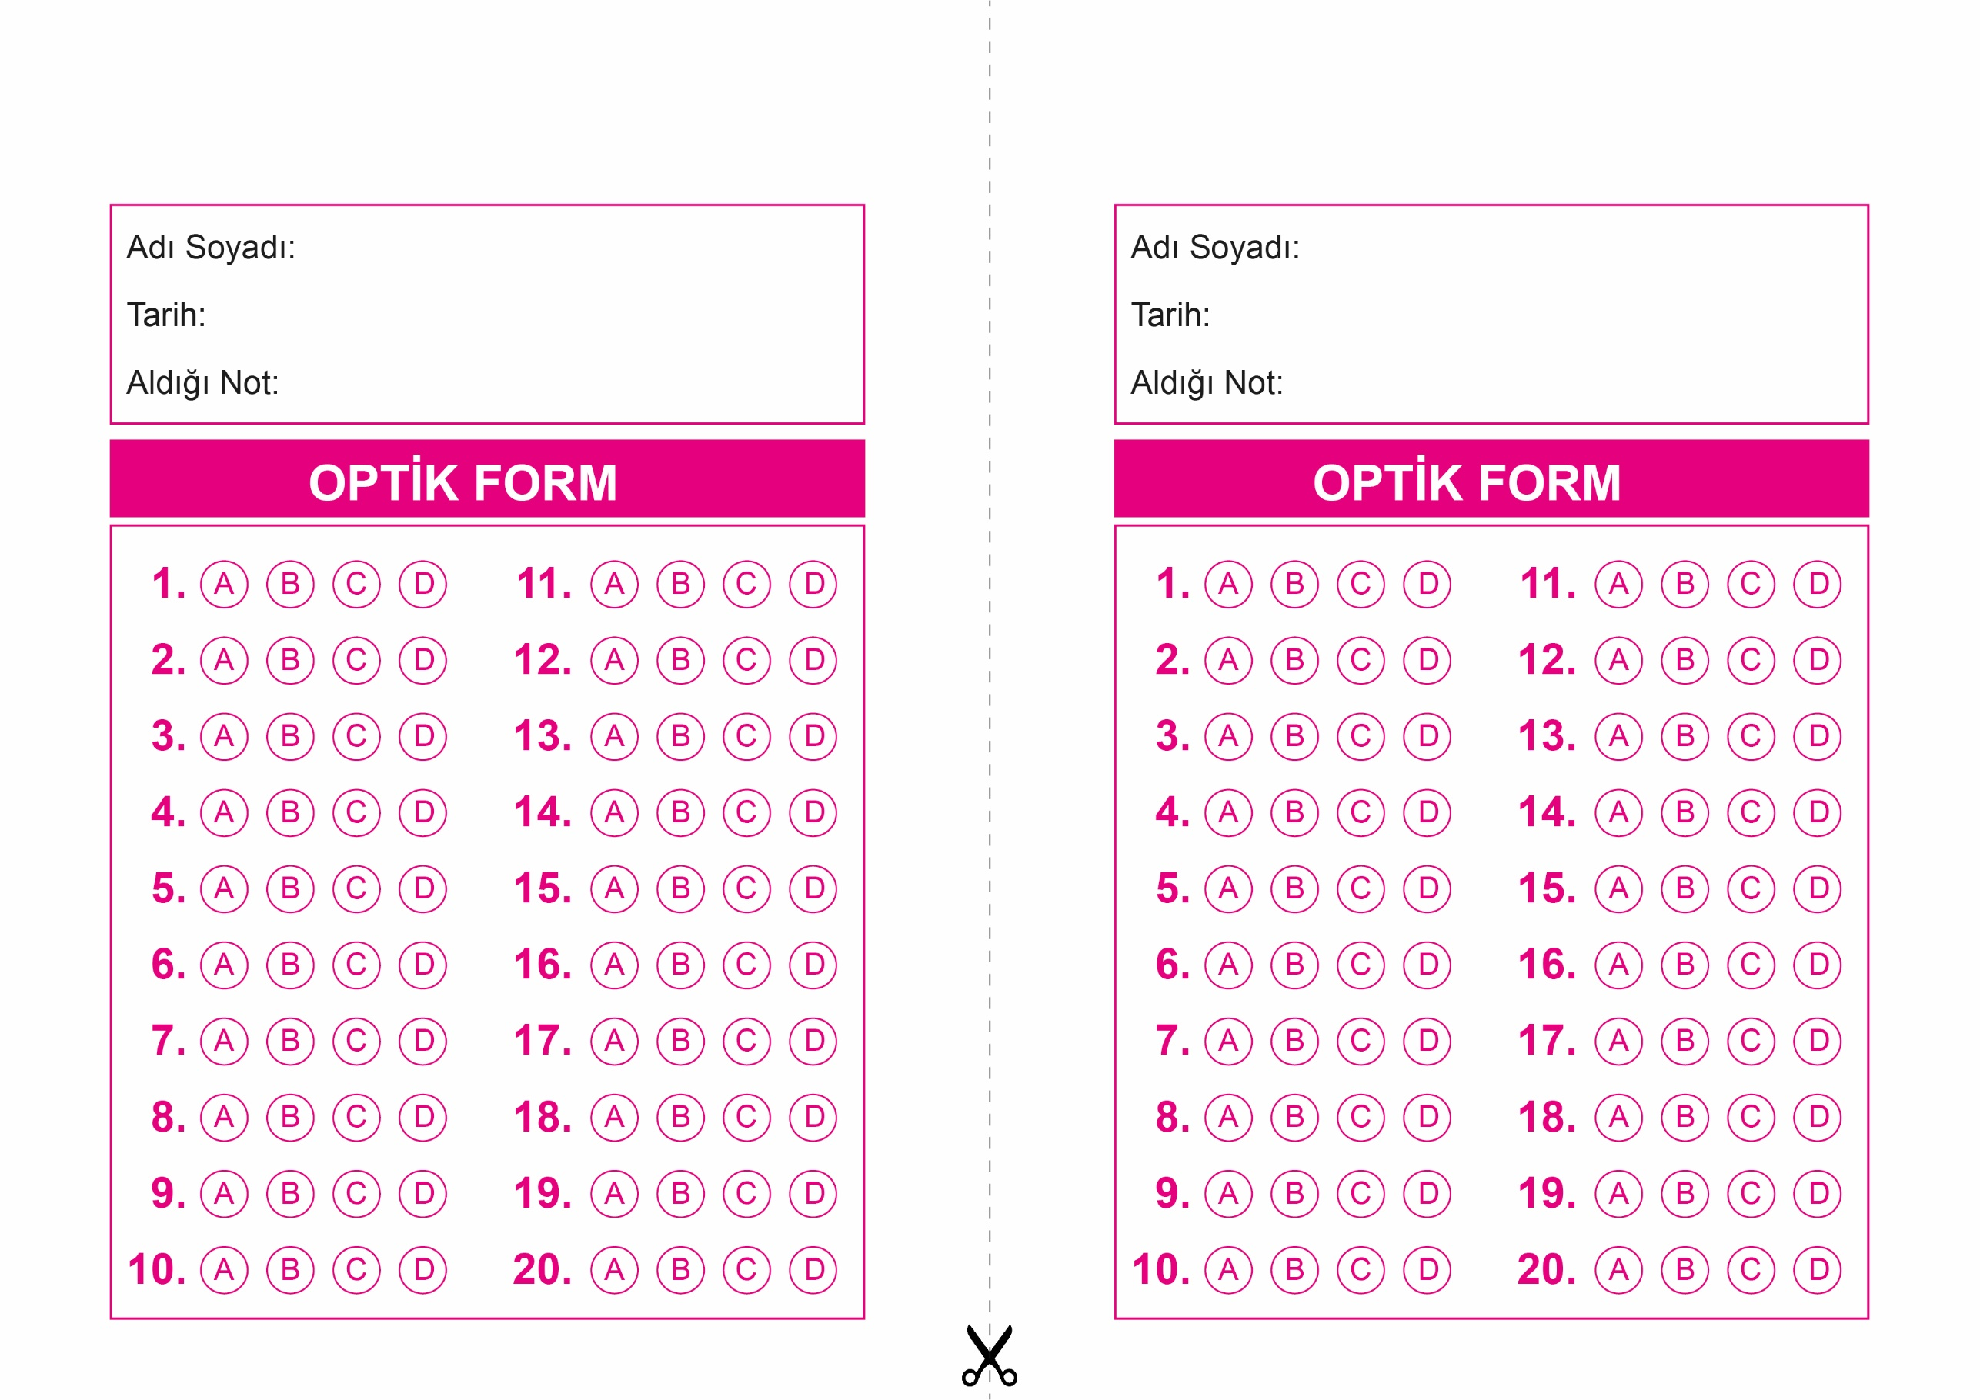

DİN KÜLTÜRÜ VE AHLAK BİLGİSİ

6. Sınıf 2.Dönem 1. Yazılı / Sınav Soruları

OPTİK FORMU FOTOKOPİ İLE (A4 KAĞIDI) ÇOĞALTTIKTAN SONRA BURADAN KESEBİLİRSİNİZ.

DİN KÜLTÜRÜ VE AHLAK BİLGİSİ

8. Sınıf 2.Dönem 1. Yazılı / Test Sınavı-1



**8. SINIF SINAV VE CEVAP ANAHTARI İÇİN TIKLAYINIZ**

